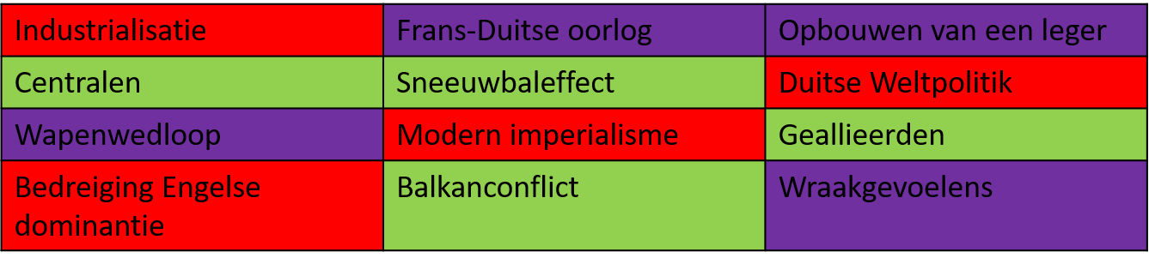

**Veranderende machtsverhoudingen**

**Nationalisme en militarisme**

**Vijandige bondgenootschappen**